end

Program selesai , Terima kasih

Apakah ingin lanjut y/n

Tamilkan nama,harga dan total harga

Silahkan pilik kopi yang ingin anda beli

Tampilkan menu

Input nama dan harga barang

Tampilkan menu

1.Kasir

2.Input menu Baru

Start

KEDAI KOPI KITA

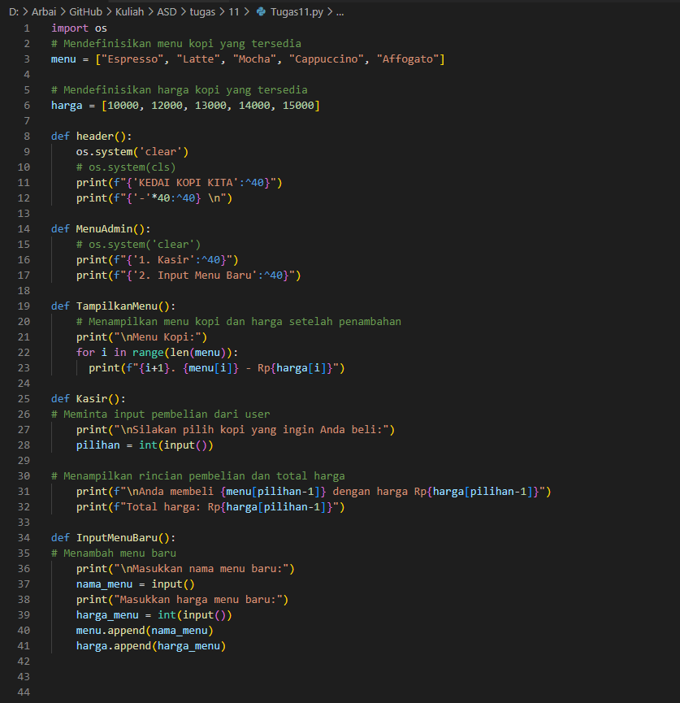

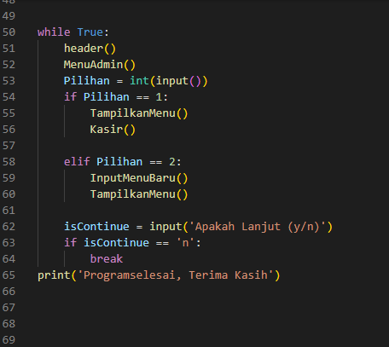

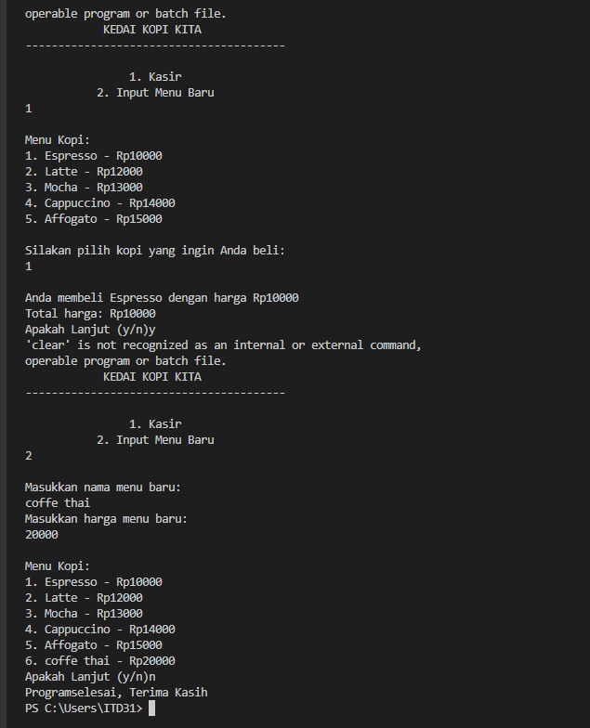

end

Daftra mahasiswa

Jumlah mahasiswa = jumlah nama mahasiswa

Jumlah matakuliah = jumlah nilai matakuliah

Nilai total += nilai matakulia

IP = nilai matakuliah / 8

Input Nilai Matakuliah

Input Nama mawasiswa

Matakuliah []

Input Jumlah mahasiswa

star

